**עבודה להגשה 1**

**מגישים:**

רן פולק 318265808

סבטה אנג'ל 314257965

עומרי שלו 315838540

גל דהן 205734957

**שאלה 1:**

(2)בחרנו בשני התהליכים העסקיים הבאים:

1.ניהול משמרות.

2.משלוח.

ניהול משמרות

-אופן גרפי:

פלט עיבוד קלט

* מכניס ידנית את הסידור לקובץ.

*מדפיס את הקובץ ותולה בחנות.

*מפיץ את הסידור בהודעת תמונה לטלפון.

*המשמרות האפשריות לשבוע הקרוב.

*כל עובד מזין את בקשותיו.

*ריכוז כל האופציות למשמרות.

*בניית סידור עבודה.

*התחשבות בצרכי החנות ובצרכי העובדים.

*כתיבת הסידור בקובץ וורד.

-תחומי אחריות:

*תחומי אחריות של המנהלים: לרכז את כל הבעיות המענות והאילוצים של העובדים ולפי כך לבנות את הסידור עבודה לשבוע הקרוב.

*תחומי אחריות של העובדים: להגיש בקשות בזמן ולפי הצרכים שלהם כדי לא לגרום לשינויים בהמשך.

-בעיות:

*אילוצים של כמה עובדים עלולים להתנגש.

*איחור בשליחת המשמרות.

*פספוס של המנהל בהתחשבות בבקשה של עובד.

*טעויות בהקלדה של המנהל והעובדים.

-שיפורים:

*כל המידע מוזן אוטומטית לתחנת המידע.

*שליחה אוטומטית של הסידור לעובדים.

*תזכורת על שליחת משמרות לעובדים.

משלוח.

-אופן גרפי:

פלט עיבוד קלט

*ביצוע המשלוח.

*הזמנת הלקוח.

*לקיחת פרטי ההזמנה על ידי המוקדנית.

*כניסה למערכת לעיבוד ההזמנה על ידי המוקדנית.

*הקלדת פרטי ההזמנה

*מעבר על הפריטים מחדש וסימון פריטים כמיועדים למשלוח.

-תחומי אחריות:

*תחומי אחריות של הלקוחות: להתקשר להזמין את הפריטים שהם רוצים במדויק.

*תחומי אחריות של המוקדנית: לקיחת פרטי ההזמנה במדויק, כניסה למערכת וביצוע המכירה, סימון הפרטים למשלוח ובדיקה שהמשלוח מבוצע בהצלחה.

-בעיות:

*הקלדה לא נכונה של המוקנית וביצוע הזמנה שגוי.

*בזבוז זמן על הזמנה.

*עיכוב במשלוח בשל לחץ בחנות ובהזמנות.

-שיפורים:

*משלוח של הלקוח דרך האינטרנט באופן ישיר.

*צ'אט באתר לשאלות בעת הרכישה.

*קיצור תהליך ההזמנה בכך שבעת הזמנה בטלפון המוקדנית מסמנת ישירות מה המוצרים למשלוח מבלי לעבור על ההזמנה פעמיים.

(3)

3.1

התפקודים השונים עבורם נדרשת המערכת:

*סידור משמרות.

*כניסה ויציאה מהמערכת.

*אפשרות מכירה בחנות בשתי פלטפורמות.

*ניהול מלאי ממוחשב-עדכון מלאי אוטומטית.

*שליחת הודעות ללקוחות עם כל המבצעים המעודכנים וסנכרון עם החנות.

3.2

מערכות ניהול ידע (KWS) – לניהול מלאי יעיל.

פלט עיבוד קלט

מלאי מסודר, מאורגן ונוח לשימוש.

מידע על מוצרים באופן תמידי, גם של המוצרים הקיימים בחנות וגם המוצרים שנקנו על ידי הלקוחות.

עדכון וחידוש המלאי

מערכות ניהוליות (MIS) – לחלוקת משימות ומעקב.

פלט עיבוד קלט

*דוח של ריכוז האילוצים והאפשרויות הפתוחות שיש לנו למשמרות.

*דוח סופי ומוכן.

*דרישות העובדים.

*אילוצי משמרות.

*ניתוח בקשות העובדים.

*בניית סידור עבודה תוך התחשבות באילוצים.

**שאלה 2:**

הארגון שבחרנו הוא: אבטחה ברכבת ישראל.

מערכת המידע: מערכת בניית הסידור לכ-150 מאבטחים.

1. נעדיף לבצע ראיון חצי מובנה משום שראיון זה משלב גם את הגמישות של הראיון הפתוח וגם את המסגרת של הראיון המובנה.

תגובות המרואיין הם אלה שיגרמו לנו לנהל את הראיון ובעקבות התשובות נעדיף לנתב את הראיון על מנת לצאת מהראיון כמה שיותר מלאים במידע על המערכת הקיימת ובמה אפשר לשפר אותה.

-שאלות לדרג הנמוך:

*האם אתה מרגיש שהדרך שבה אתה מזין את הבקשות והאילוצים שלך היא יעילה?

*האם הממשק נוח לך?

*האם ישנם שיפורים כלשהם שהיית רוצה לראות במערכת?

-שאלות לדרג הגבוה:

*כמה פעמים קרסה לך המערכת בזמן האחרון?

*מהן התכונות הרצויות במערכת החדשה?

*מה היית רוצה לשפר במערכת הקיימת?

-שאלה פתוחה לשאלון: באיזה תקלות אתה נתקל בזמן שימוש במערכת?

-שאלה סגורה לשאלון: עד כמה אתה מרוצה מעבודתך מ1-5?

(5-מרוצה מאוד,4-מרוצה,3-מרוצה חלקית,2-לא מרוצה,1-לא מרוצה בכלל)

1. הגדרת מטרות:

להבין בצורה יותר טובה מהן הבעיות במערכת הקיימת.

הראיון: הראיון יתבצע עם אחד המאבטחים הותיקים כדי ללמוד יותר על הארגון ועל המערכת.

מראיין: מה קורה? אשמח לשאול אותך כמה שאלות

מאבטח: בסדר גמור, בכייף

מראיין: כמה מאבטחים קיימים במערך האבטחה?

מאבטח:כ-150 עובדים, אך לא כולם עובדים במשרה מלאה , אלא במשרת סטודנט.

מראיין: כמה משמרות כל מאבטח במשרה במלאה וכמה במשרת סטודנט.

מאבטח: משרה מלאה היא 6 משמרות בשבוע , משרת סטודנט בין 2-4 משמרות בשבוע.

מראיין: איך אתה מבקש אילוצים או בקשות מסוימות?

מאבטח: צריך שבועיים מראש לעדכן את המנהל בעזרת אסמס.

מראיין: האם אתה מרגיש שהדרך שבה אתה מזין את הבקשות והאילוצים שלך היא יעילה?

מאבטח: לא, כי יש המון פספוסים של הבקשות והאילוצים בגלל הכמות הגדולה של המאבטחים ורק מנהל אחד.

מראיין: האם הממשק נוח לך?

מאבטח: לא, הוא מאוד מסורבל

כל מספר מסמנת תחנה במקום לרשום את שם התחנה במפורש.

הסידור צפוף ועלול לגרום לנו להתבלבל בקריאת הסידור.

מראיין: מה היית משפר?

מאבטח: הייתי מעביר את כל ההתנהלות מול המנהלים לאפליקציה מסודרת ומאורגנת כך שלכל מאבטח יהיה את הדף שלו עם הסידור שלו.

תמונה להמחשה לסידור.

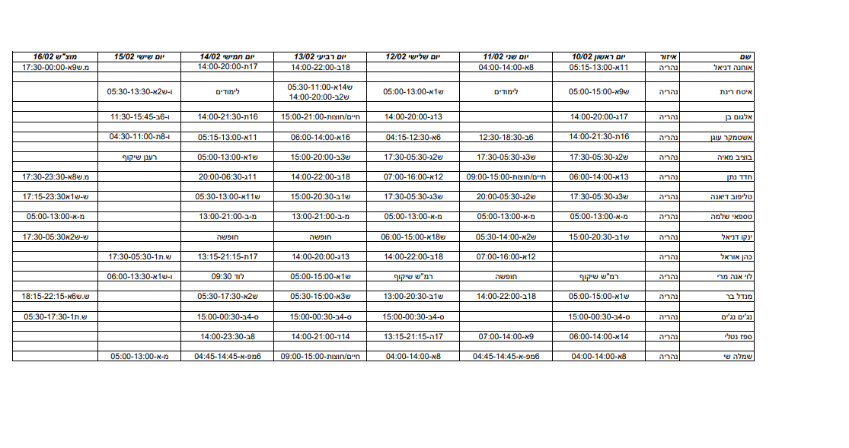

1. כרגע אין מערכת מידע והכל מתבצע באופן ידני.